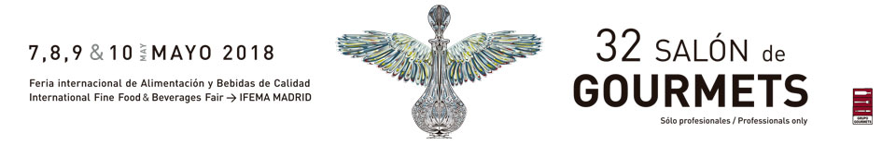

Ya se conocen los 36 mejores
quesos de España

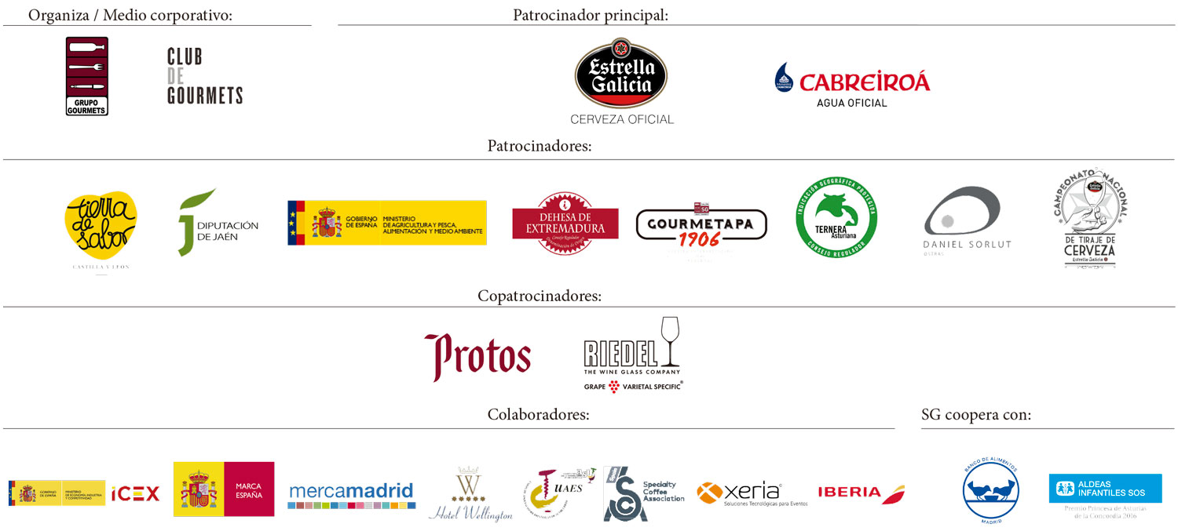
Ya se conocen los nombres de los mejores quesos de España tras la disputada final del 9 Campeonato GourmetQuesos celebrado en el Salón Gourmets. Tras una rigurosa selección entre los más de 725 quesos que aspiraron a este título, solo 72 fueron seleccionados como finalistas por el jurado, compuesto por 50 expertos.

Tras una larga deliberación que ocupó la jornada inaugural del Salón de Gourmets, solo tres por cada una de las 12 categorías en las que se divide el concurso han resultado ganadores.

Quesos de vaca joven y curados; cabra joven y curados; quesos de mezcla; pasta blanda (ya sean de corteza enmohecida o lavada, con coagulante vegetal o de coagulación láctica); de oveja semicurado, curados y añejos; quesos azules; ahumados y, finalmente, con condimentos en su interior, procedentes de todas las regiones de España han creado la mayor muestra quesera a nivel nacional.

Aún queda por conocer el ganador absoluto que se desvelará el jueves 10 de mayo a las 10:00 horas en el Auditorio Gourmets (Espacio GourmetQuesos - Pabellón 8)

Consultar quesos ganadores

